**13. События**

Задание 1. Создать 3 метода, +,-, /. Создать делегат. В программе вызывать все три метода при помощи делегата.:

namespace task1

{

internal class Program

{

static void Main(string[] args)

{

Console.WriteLine("Введите х");

double x = Convert.ToDouble(Console.ReadLine());

Console.WriteLine("Введите y");

double y = Convert.ToDouble(Console.ReadLine());

MathOperators MO = new MathOperators(Add);

Console.WriteLine("Введите: \n 1 - Add\n 2 - Sub\n 3 - Div");

int number = int.Parse(Console.ReadLine());

try

{

switch (number)

{

case 1:

MO = Add;

break;

case 2:

MO = Sub;

break;

case 3:

MO = Div;

break;

default: throw new Exception("Нет такого");

}

double rezult = MO(x, y);

Console.WriteLine($"Ответ {rezult}");

}

catch (Exception ex)

{

Console.WriteLine(ex.Message);

}

class Zad2

{

public delegate double MathOperators(double x, double y);

public static MathOperators Add = (double x, double y) => { return x + y; };

public static MathOperators Sub = (double x, double y) => { return x - y; };

public static MathOperators Div = (double x, double y) => { if (y != 0) return x / y; else throw new Exception("Деление на ноль"); };

}

Таблица 1.1 – Входные и выходные данные

|  |  |
| --- | --- |
| Входные данные | Выходные данные |
| 5,10,2 | -5 |

Анализ результатов:

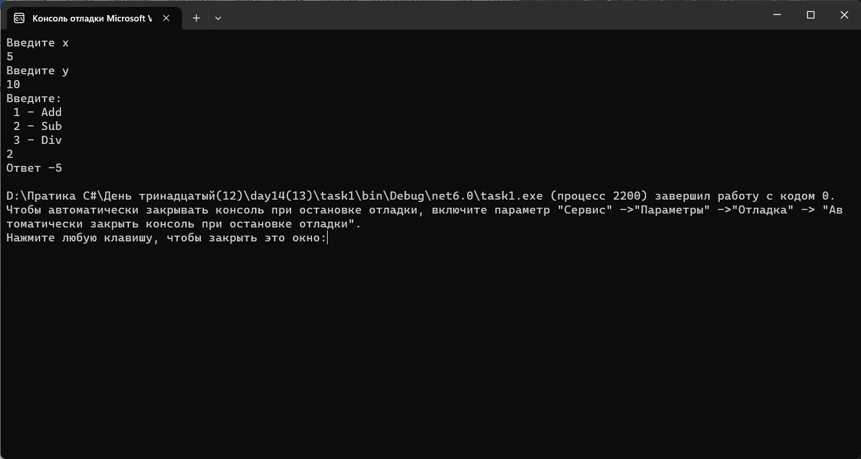

Рисунок 1.1 –работы программы

Задание 2. Для класса MyInfo содержащего поле name (Ваше имя) создать событие выводящее оповещение в случае изменения значения поля name.

namespace task3

{

internal class Program

{

static void Main(string[] args)

{

Console.WriteLine("Введите имя");

string newName = Console.ReadLine();

MyInfo MI = new MyInfo("Александр");

MI.Notify += DisplayMessage;

MI.Name = newName;

}

static void DisplayMessage(string message)

{

Console.WriteLine(message);

}

}

class MyInfo

{

public delegate void MessageHandler(string message);

public event MessageHandler Notify;

private string _name;

public string Name

{

get { return _name; }

set { _name = value; Notify.Invoke($"Имя изменилось на {value}"); }

}

public MyInfo(string name) { _name = name; }

}

}

Таблица 1.2 – Входные и выходные данные

|  |  |
| --- | --- |
| Входные данные | Выходные данные |
| Владислав | Имя изменилось на Владислав |

Анализ результатов:

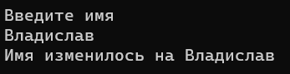

Рисунок 1.2 – Результат работы программы

работы программы